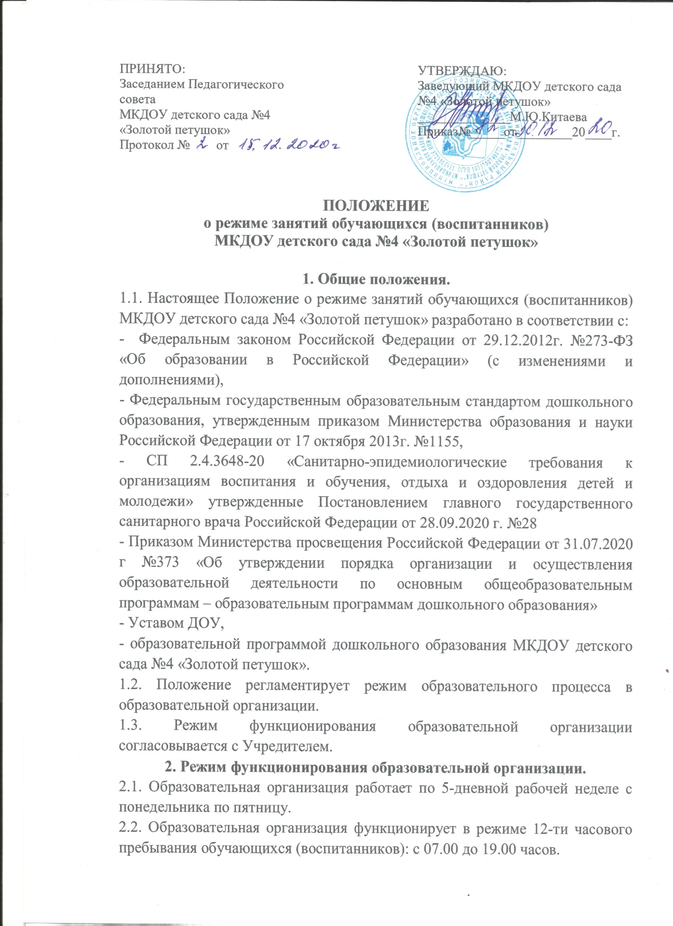

2.3. В субботу, воскресенье и праздничные дни образовательная организация не работает.
2.4. Содержание и организацию образовательной деятельности определяет образовательная программа дошкольного образования МКДОУ детского сада №4 «Золотой петушок».
4.5. Занятия проводятся в соответствии с санитарно-гигиеническими требованиями, возрастом обучающихся (воспитанников) и расписанием непрерывной образовательной деятельности воспитателя с детьми, утвержденным заведующим образовательной организации.
2.6. Занятия (непрерывная образовательная деятельность) проводятся с 01 сентября текущего года по 31 мая следующего года.
3. Режим занятий (непосредственно-образовательной деятельности)
3.1. Образовательная программа реализуется в течение всего времени пребывания детей в образовательной организации. Длительности непрерывной образовательной нагрузки устанавливается в соответствии с СП 2.4.3648-20. Для детей раннего возраста от 1,5 до3 лет длительность непрерывной образовательной деятельности не более 10 минут. Допускается осуществление образовательной деятельности в первой и во второй половине дня (по 8-10 минут). Допускается осуществление образовательной деятельности на игровой площадке во время проведения прогулки. Продолжительность непрерывной непосредственно-образовательной деятельности:
Возраст детей | Продолжительность непрерывной образовательной деятельности
От 3лет до 4 лет | Не более 15 минут
От 4 лет до 5 лет | Не более 20 минут
От 5 лет до 6 лет | Не более 25 минут
От 6 лет до 8 лет | Не более 30 минут
Образовательная деятельность с детьми старшего дошкольного возраста может осуществляется во второй половине дня после дневного сна. Ее продолжительность должна составлять не более 25-30 минут в день.
Максимально допустимый объем образовательной нагрузки в первой половине дня не превышает:
В младшей группе – 30 минут
В средней группе – 40 минут;
В старшей группе – 45 минут;
В Подготовительной к школе группе – 1,5 часа.
3.2. Образовательная деятельность, требующая повышенно познавательной активности и умственного напряжения обучающихся (воспитанников), организуется в первой половине дня.
3.3. В середине времени, отведенного на непрерывную образовательную деятельность, проводятся физкультурные минутки. Перерывы между периодами непрерывной образовательной деятельности не менее 10 минут.
3.4. Занятия по физическому развитию в соответствии с образовательной программой дошкольного образования для обучающихся (воспитанников) в возрасте от 3 до7 лет организуются не менее 3 раз в неделю. Один раз в неделю для детей 5-7 лет круглогодично организуются занятия по физическому развитию на открытом воздухе. Их проводят только при отсутствии у детей медицинских противопоказаний и наличии у детей спортивной одежды, соответствующей погодным условиям. В теплое время года при благоприятных метеорологических условиях непосредственно образовательную деятельность по физическому развитию организуется на открытом воздухе.
3.5. В середине учебного года (в январе) сроком не более 5 рабочих дней организуются каникулы, в течение которых проводят образовательную деятельность только эстетически-оздоровительного цикла (музыкальные, физкультурные, изобразительного искусства).
3.6. В дни каникул и в летний период непрерывная образовательная деятельность не проводится.
3.7. Режим занятий обучающихся (воспитанников) МКДОУ детского сада №4 «Золотой петушок» обязателен для исполнения всеми участниками образовательного процесса.
4. Режим занятий (непрерывной образовательной деятельности)
с использованием компьютеров.
4.1. Занятия с использованием компьютеров проводятся для детей 5-8 лет не более 1 раза в течение дня и не чаще 2 раз в неделю.
4.2. После работы с компьютером проводят гимнастику для глаз.
4.3. Непрерывная продолжительность работы с компьютером в форме развивающих игр для детей 5 лет составляет 10 минут, 6-8 лет -15 минут. Для детей имеющих патологию, часто болеющих (более 4 раз в год), после перенесенных заболеваний в течение 2 недель продолжительность деятельности с использованием компьютера сокращается: для детей 5 лет до 7 минут, для детей 6-8 лет до 10 минут.

